Милосердова Лидия

Лабораторная работа 7 (0111 = 7)

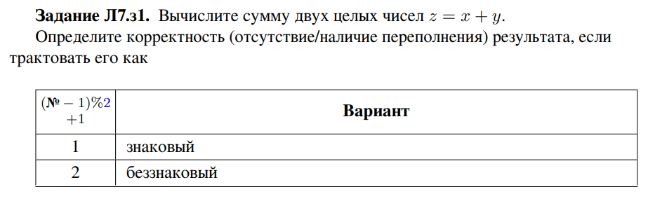

#include <cstdio>

#include <iostream>

using namespace std;

int main() {

cout << "Ассемблер: " << endl;

unsigned int x, y, z;

cin >> x;

cin >> y;

bool bo;

asm (

"add %%ebx, %%eax\n\t"

:"=a"(z), "=@ccc"(bo)

:[X]"a"(x), [Y]"b"(y)

:"cc"

);

cout << "z = " << z << endl;

cout << bo;

return 0;

}

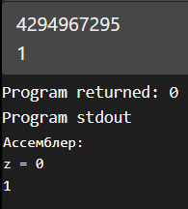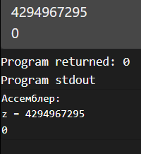

**1 - переполнение, 0 - нет беззнаковое переполнения**

CC: c - значение регистра флага состояния CF (CF = 1 - беззнаковое переполнение)

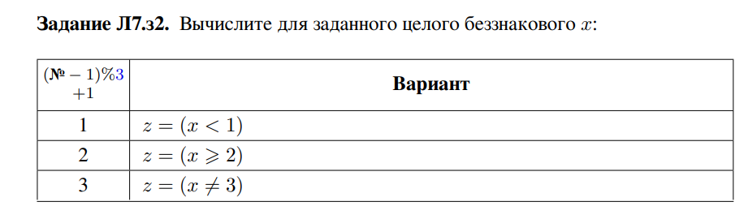

#include <cstdio>

#include <iostream>

using namespace std;

int main() {

cout << "Ассемблер: " << endl;

unsigned int x;

bool z;

cin >> x;

asm (

"cmp %%eax, %%ebx\n\t" // сравнение для целого беззнакового числа

:"=@ccne"(z) //ne - не равен 3 (eax != ebx). 1 - true, 0 - false

:[X]"a"(x), [Y]"b"(3)

:"cc"

);

cout << "z = " << z << endl;

return 0;

}

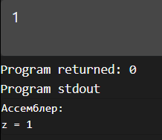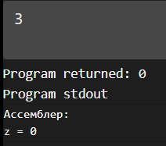

CC: ne - значение регистра флагa состояния ZF (ZF = 0 - первое число не равно второму)



#include <cstdio>

#include <iostream>

using namespace std;

int main() {

cout << "Ассемблер: " << endl;

int x;

bool z;

cin >> x;

asm (

"cmp %%eax, %%ebx\n\t" // сравнение для целого знакового числа

:"=@ccne"(z) //ne - не равен 3 (eax != ebx). 1 - true, 0 - false

:[X]"a"(x), [Y]"b"(3)

:"cc"

);

cout << "z = " << z << endl;

return 0;

}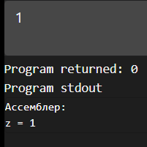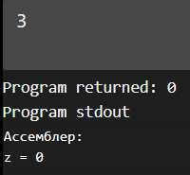



#include <cstdio>

#include <iostream>

using namespace std;

int main() {

cout << "Ассемблер: " << endl;

double x;

bool z;

cin >> x;

asm (

"vcomisd %[X], %[Y]\n\t" // сравнение для числа двойной точности (double)

:"=@ccne"(z) //ne - больше либо равно (x != y) 1 - true, 0 - false

:[X]"x"(x), [Y]"x"(3.0)

:"cc"

);

cout << "z = " << z << endl;

return 0;

}

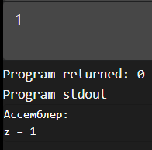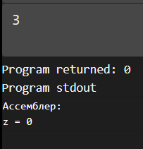

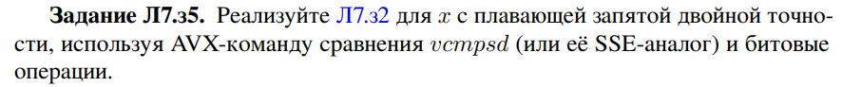

#include <cstdio>

#include <iostream>

using namespace std;

int main() {

cout << "Ассемблер: " << endl;

double x, y;

bool z;

x=3;

cin >> y;

asm("vcmpsd $04, %%xmm0, %%xmm1, %%xmm0\n\t"

"vandpd %[A], %%xmm0, %%xmm0\n\t"

"vmovsd %%xmm0, %[Z]\n\t"

: [Z] "=m"(z)

: [X] "x"(x), [Y] "x"(y), [A] "x"(0b1)

: "memory");

cout << "z = " << hex << z << endl;

return 0;

}

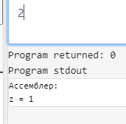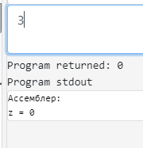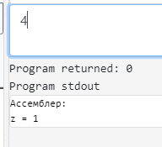



#include <cstdio>

#include <iostream>

using namespace std;

int main() {

double x;

const double y = 3.0;

cin >> x;

bool b;

asm(

"fldl %[x]\n\t" // в стеке: x // l - cуффикс размера (double)

"fldl %[y]\n\t" // в стеке: y, x

"fucomi %%st(1), %%st(0)" //сравнение: st(1) c st(0)

:[B]"=@ccne"(b)

:[x]"m"(x), [y]"m"(y)

:"cc"

);

cout << b;

return 0;

}

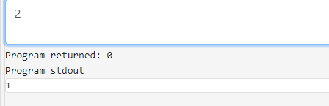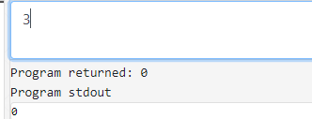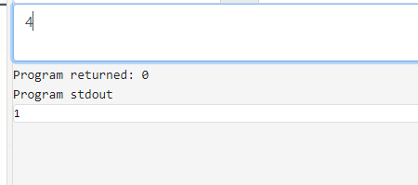



#include <cstdio>

#include <iostream>

using namespace std;

int main() {

float x;

const float y = 3.0;

cin >> x;

bool b ;

asm(

"flds %[x]\n\t" // в стеке: x // s / отсутствие - cуффикс размера (float)

"flds %[y]\n\t" // в стеке: y, x

"fucomi %%st(1), %%st(0)" //сравнение: st(1) c st(0)

:[B]"=@ccne"(b)

:[x]"m"(x), [y]"m"(y)

:"cc"

);

cout << b;

return 0;

}

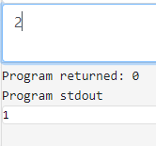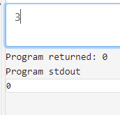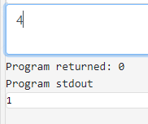



#include <cstdio>

#include <iostream>

using namespace std;

int main() {

long double x;

const long double y = 3.0;

cin >> x;

bool b ;

asm(

"fldt %[x]\n\t" // в стеке: x // t - cуффикс размера (long double)

"fldt %[y]\n\t" // в стеке: y, x

"fucomi %%st(1), %%st(0)" //сравнение: st(1) c st(0)

:[B]"=@ccne"(b)

:[x]"m"(x), [y]"m"(y)

:"cc"

);

cout << b;

return 0;

}

